枣庄高新区2020年度政府信息公开

工作年度报告

根据《中华人民共和国政府信息公开条例》《国办政府信息公开年度报告有关事项通知》《山东省政府信息公开办法》要求，现向社会公开枣庄高新区2020年政府信息公开工作年度报告。全文包括总体情况、主动公开政府信息情况、收到和处理政府信息公开申请情况、政府信息公开行政复议及行政诉讼情况、存在的主要问题及改进情况、其他需要报告的事项。本年度报告中所列数据统计时间为2020年1月1日至2020年12月31日。

一、总体情况

枣庄高新区认真贯彻落实《中华人民共和国政府信息公开条例》《国办政府信息公开年度报告有关事项通知》《山东省政府信息公开办法》规定的有关通知要求，紧紧围绕中心工作及公众关切，坚持“以公开为常态，不公开为例外”原则，全面落实政府信息公开条例，夯实主动公开工作基础，规范依申请公开办理流程，建立健全政府信息公开工作管理机制，提升政府信息公开平台建设，加大监督保障力度，全力推进政府信息公开工作。2020年高新区门户网站共公开各类信息5487条，更新机关职能、机构设置、办公地址、办公时间、联系方式、负责人姓名等信息23条；按期公布国民经济和社会发展规划、专项规划、区域规划及相关政策、国民经济和社会发展统计信息23条；发布财政预算、决算信息20条；公布行政许可、其他对外管理服务事项、行政处罚、行政强制以及本行政机关认为具有一定社会影响的行政决定的依据84条；发布环境保护、公共卫生、安全生产、食品药品、产品质量的监督检查情况92条;发布重大建设项目的批准和实施情况119条；全面、精准解读相关政策措施，切实做到政策性文件与解读方案、解读材料同步。

（一）主动公开政府信息数

主动公开政府信息8129条。

（二）通过不同渠道和方式公开政府信息的情况

1、政府网站。通过政府门户网站公开政府信息5487条，占比68%。

2、政务微信。发布信息1387条，占比17%。

    3、其他方式。公开各类政府信息1255条，占比15%。

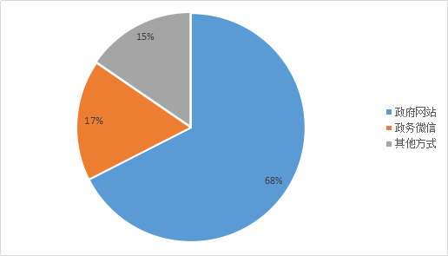

**2020年不同渠道和方式公开政府信息占比**

(三)回应解读情况

回应公众关注热点或重大舆情10次，政府网站在线访谈19次，政策解读稿件发布20次，微博微信回应事件数61次，其他方式回应事件数55次。

(四)依申请公开情况

高新区收到申请数9件，其中，网络申请数8件，信函申请数1件，按时办结数9件。

(五)政府信息公开申请提起行政复议、行政诉讼、被举报投诉的情况

高新区没有发生针对政府信息公开事务的行政复议申请、行政诉讼案件以及被举报投诉的情况。

(六)政府信息平台建设情况

区党政综合办公室是政府信息公开工作的主管部门，负责推进、指导、协调、监督全区信息公开工作。全区各部门单位从事政府信息公开工作专（兼）职人员共计33人,2020年全区召开信息公开专题会议5次，举办各类培训班2次，接受培训人数330人次。

（七）政府信息管理情况

按照国家政府信息公开工作主管部门统一部署，高新区统一规范设置政府信息公开专栏，加强政府信息公开指南、年报、制度、法定主动公开内容等政府信息资源的梳理、归集，同时优化栏目页面设置，运用列表、超链接等方式展示相关内容。注重加强平台衔接，坚持数据同源，整合政务服务、政民互动等专业系统平台，信息获取更加便捷、规范、权威。

（八）监督保障情况

1.加强日常监督机制。每月定期监测通报各部门主动公开、办事服务、政策解读、互动交流、网站和政务新媒体运行等工作情况。严格落实政务公开责任制和目标管理制，及时指出监督工作中的共性或个性问题，为各部门开展自我监督提供借鉴和指导。

2.加大考核培训力度。举办网站与政务新媒体建设、政务公开与政府公报、政务信息工作培训班，进一步提升工作人员业务能力和水平。发挥考核“指挥棒”作用，促进公开工作规范有序开展，形成工作有部署、实施有检查、年终有考核、违规违纪有责任追究的工作机制，确保广大人民群众的知情权、参与权和监督权。

二、主动公开政府信息情况

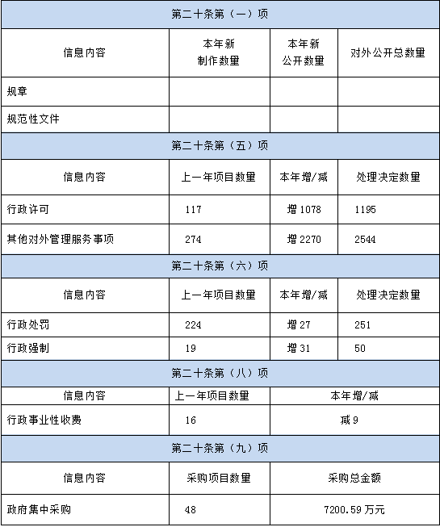

三、收到和处理政府信息公开申请情况

|  |  |  |  |  |  |  |  |  |  |  |
| --- | --- | --- | --- | --- | --- | --- | --- | --- | --- | --- |
| （本列数据的勾稽关系为：第一项加第二项之和，等于第三项加第四项之和） | | | 申请人情况 | | | | | | | |
| 自然人 | 法人或其他组织 | | | | | | 总计 |
| 商业企业 | 科研机构 | 社会公益组织 | 法律服务机构 | 其他 |  |
| 一、本年新收政府信息公开申请数量 | | | 9 |  |  |  |  |  | 9 | |
| 二、上年结转政府信息公开申请数量 | | |  |  |  |  |  |  |  | |
| 三、本年度办理结果 | （一）予以公开 | | 5 |  |  |  |  |  | 5 | |
| （二）部分公开（区分处理的，只计这一情形，不计其他情形） | |  |  |  |  |  |  |  | |
| （三）不予公开 | 1.属于国家秘密 |  |  |  |  |  |  | |  |
| 2.其他法律行政法规禁止公开 |  |  |  |  |  |  | |  |
| 3.危及“三安全一稳定” |  |  |  |  |  |  | |  |
| 4.保护第三方合法权益 |  |  |  |  |  |  | |  |
| 5.属于三类内部事务信息 |  |  |  |  |  |  | |  |
| 6.属于四类过程性信息 |  |  |  |  |  |  | |  |
| 7.属于行政执法案卷 |  |  |  |  |  |  | |  |
| 8.属于行政查询事项 |  |  |  |  |  |  | |  |
| （四）无法提供 | 1.本机关不掌握相关政府信息 | 1 |  |  |  |  |  | | 1 |
| 2.没有现成信息需要另行制作 | 3 |  |  |  |  |  | | 3 |
| 3.补正后申请内容仍不明确 |  |  |  |  |  |  | |  |
| （五）不予处理 | 1.信访举报投诉类申请 |  |  |  |  |  |  | |  |
| 2.重复申请 |  |  |  |  |  |  | |  |
| 3.要求提供公开出版物 |  |  |  |  |  |  | |  |
| 4.无正当理由大量反复申请 |  |  |  |  |  |  | |  |
| 5.要求行政机关确认或重新出具已获取信息 |  |  |  |  |  |  | |  |
| （六）其他处理 | |  |  |  |  |  |  |  | |
| （七）总计 | | 9 |  |  |  |  |  | 9 | |
| 四、结转下年度继续办理 | | | 0 |  |  |  |  |  | 0 | |

四、政府信息公开行政复议、行政诉讼情况

|  |  |  |  |  |  |  |  |  |  |  |  |  |  |  |
| --- | --- | --- | --- | --- | --- | --- | --- | --- | --- | --- | --- | --- | --- | --- |
| 行政复议 | | | | | 行政诉讼 | | | | | | | | | |
| 结果维持 | 结果纠正 | 其他结果 | 尚未审结 | 总计 | 未经复议直接起诉 | | | | | 复议后起诉 | | | | |
| 结果维持 | 结果纠正 | 其他结果 | 尚未审结 | 总计 | 结果维持 | 结果纠正 | 其他结果 | 尚未审结 | 总计 |
|  |  |  |  |  |  |  |  |  |  |  |  |  |  |  |

五、存在的主要问题及改进情况

高新区政府信息公开工作中仍存在一些困难和不足，主要表现为：一是信息公开时效、质量有待加强。我区政府信息公开工作业务量大、时限要求严、专职人员少，信息公开工作需进一步制度化、规范化，信息发布的时效性需要进一步提升。二是政务信息公开平台联动机制建设不足。当前我区政务信息公开工作存在着平台散、信息杂、联动少的特点，尤其在新媒体方面缺少统一的规范、协调机制，不利于公众及时获取准确、权威的官方信息，对政府公信力也存在一定影响。

    针对以上问题，为使高新区的政府信息公开工作得到进一步完善，促进高新区政府信息公开特色化、完整化，下步工作中，将从以下三个方面抓好落实：一是强化月调度推进机制**。**制发《高新区2021年度月份门户网站工作进展通报》，紧紧围绕重点工作、重大项目信息发布情况及信息发布时效性情况进行通报，以制度推进门户网站维护情况落实。二是加强培训推进队伍建设。制定2021年政务公开培训计划，通过分级、分类培训、座谈交流会的方式，进一步提高思想认识，加大工作力度，创新工作方式，加强信息发布质量、数量、时效性，强化依申请公开、咨询答复回复规范性，把政府信息公开工作推向专业化、规范化。三是做好信息公开渠道优化整合。明确政府门户网站信息公开第一平台地位，加强对“两微一端”政务新媒体的协同、整合，扩大政府信息受众面、传播力，更好保障人民群众知情权、监督权，维护政府公信力。

六、其他需要报告的事项

本报告的电子版可在枣庄高新区政务门户网站（http://www.zzctp.gov.cn/）下载。如对本年度政府信息公开工作年度报告有疑问，请与枣庄高新区党政综合办公室信息科联系（联系电话:0632-8626577，电子邮箱:gxqzwgkb@163.com）。